PROGRAM XVI edycji Konferencji „Pełno(s)prawny Student”

Centrum Konferencyjno-Hotelowe, ul. Wybickiego 3b w Krakowie, 6 grudnia 2022 r.
09.00-09.15 Otwarcie Konferencji
09.30-10.10 Gdzie jesteśmy, dokąd zmierzamy – perspektywy dalszego rozwoju systemów wsparcia osób z niepełnosprawnościami na uczelniach, Paweł Wdówik, Biuro Pełnomocnika Rządu do Spraw Osób Niepełnosprawnych; Justyna Kucińska, Anna Rdest, Fundacja Instytut Rozwoju Regionalnego
10.10-10.50 Efekty trzech edycji konkursu „Uczelnia Dostępna”, Jakub Ardyn, Narodowe Centrum Badań i Rozwoju
10.50-11.20 Przerwa
11.20-12.00 Wsparcie finansowe dla osób z niepełnosprawnościami oraz działań dostępnościowych na uczelniach, Edyta Paś, Katarzyna Korzinek-Dec, Państwowy Fundusz Rehabilitacji Osób Niepełnosprawnych; Małgorzata Dróżdż, Wojciech Święch, Miejski Ośrodek Pomocy Społecznej w Krakowie
12.00-12.40 Organizacja praktyk studenckich z uwzględnieniem szczególnych potrzeb ich uczestników, Joanna Puła, Uniwersytet Rolniczy w Krakowie; Agnieszka Zborowska, Fundacja Grupy ERGO Hestia Integralia
12.40-13.20 Prawa studentów z niepełnosprawnościami - uwagi na tle spraw, kierowanych do Rzecznika Praw Obywatelskich w kontekście wdrażania Konwencji o prawach osób z niepełnosprawnościami, Monika Wiszyńska-Rakowska, Biuro Rzecznika Praw Obywatelskich
13.20-14.15 Obiad
14.15-15.00 Czy Twoi studenci oglądają YouTube? Dlaczego jeszcze tam Cię nie ma? Czyli jak docierać do studentów w cyfrowym świecie, Ariel Fecyk, Piotr Gajda, Stowarzyszenie Twoje Nowe Możliwości
15.00-16.30 Osoby w kryzysach psychicznych na uczelni – potrzeby i modele wsparcia, Mateusz Kobryn, Fundacja Instytut Rozwoju Regionalnego; Urszula Szczocarz Uniwersytet Jagielloński w Krakowie; Justyna Markitoń, Uniwersytet Szczeciński; Damian Liśkiewicz, Wyższa Szkoła Informatyki i Zarządzania w Rzeszowie
16.30-17.00 Podsumowanie

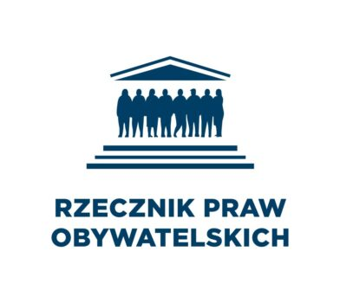
Patroni honorowi wydarzenia:


Prezydent Miasta Krakowa Jacek Majchrowski

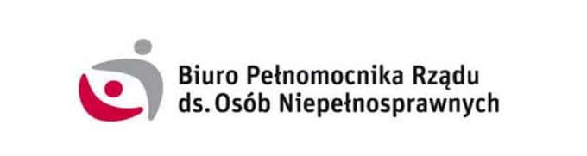

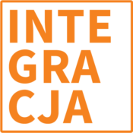
Patroni medialni wydarzenia:



